2.- EDIFICIOS

1.- CONDOMINIO

TORRE C

TORRE B

TORRE A

Luz propia

AC: ASCENSOR

AC: ESCALERAS

AC: SALON

AC: GYM

AC: estaciona.

vigilante

AC: PISCINA

AC: PARQUE

C:\Program Files (x86)\Microsoft Office\MEDIA\CAGCAT10\j0292020.wmf

agua

agua

agua

aguaagua

aguaagua

aguaagua

Organización:

Junta Directiva:

ENCARGA DEL DINERO

HACE LAS GESTIONES

TOMA LAS DECISIONES

ESTATUS EN TIEMPO REAL DE PROPIETARIOS

NOVIEMBRE

2018

MES:

AÑO:

LUZ

CONCEPTO:

1.- Hay gastos fijos mensuales (mantenimientos, luz, agua,limpieza etc).

2.- Los pagos fijos pueden ser variables (agua).

3.- Hay pagos que solo se hacen algunos meses (gratis).

4.- Los propietarios puden ingresar a la web a consultar las normas de convivencia, manual.

5.- El sistema debe contar con una ventana de incidencias en la cual se puede poner comentarios.

6.- El sistema permitirá agendar reuniones virtuales (eventos) y los propietarios ingresaran a opinar.

7.- el sistema permitirá hacer votaciones con hora de apertura y hora de cierre (anonimas y abiertas).

8.- El sistema tendrá una ventana de reservas de espacios comunes con aprobacion de un administrador.

9.- Todo lo publicado deberá ser notificado al correo o telefono de los propietarios.

10.- El sistema enviará notificaciones al correo o telefono del propietario indicando recordatorios de pago y cuando ya venció la fecha de pago.

11.- el sistema permitirá publicar las cotizaciones.

12.- el sistema permitirá ingresar mensualmente los recibos de los servicios.

13.- el sistema permitirá el control de ingreso de visitas por departamento.

14.- levantamiento de información.

15.- El sistema permitirá consultar estados de cuenta por propietarios.

16.- calendario, fechas de eventos.

17.- Reportes: grafico de historial de consumo, comparativo de meses.

18.- para acceder al sistema deberas ingresar mediante un navegador con una URL, con un usuario y password

19.- los tipos de usuario seran 2 puntualmente: usuario de junta directiva y usuario propietario.

20.-el sistema contará con una ventana que mostrará en tiempo real el estatus de la deuda de cada propietario (semaforo).

21.- el propiertario deberá ingresar su pago con archivos sustentatorios y el tesorero aprobará su pago.

22.- el tesorero podrá pagar la cuenta de un propietario.

23.- Consulta de paquetes en recepcion.

24.- Tareas en proceso.

25.- Pago de membresia.

26.- el propietario puede ser de la comision.

27.- estado de cuentas por cuenta bancaria.

28.- transferencia entre cuentas.

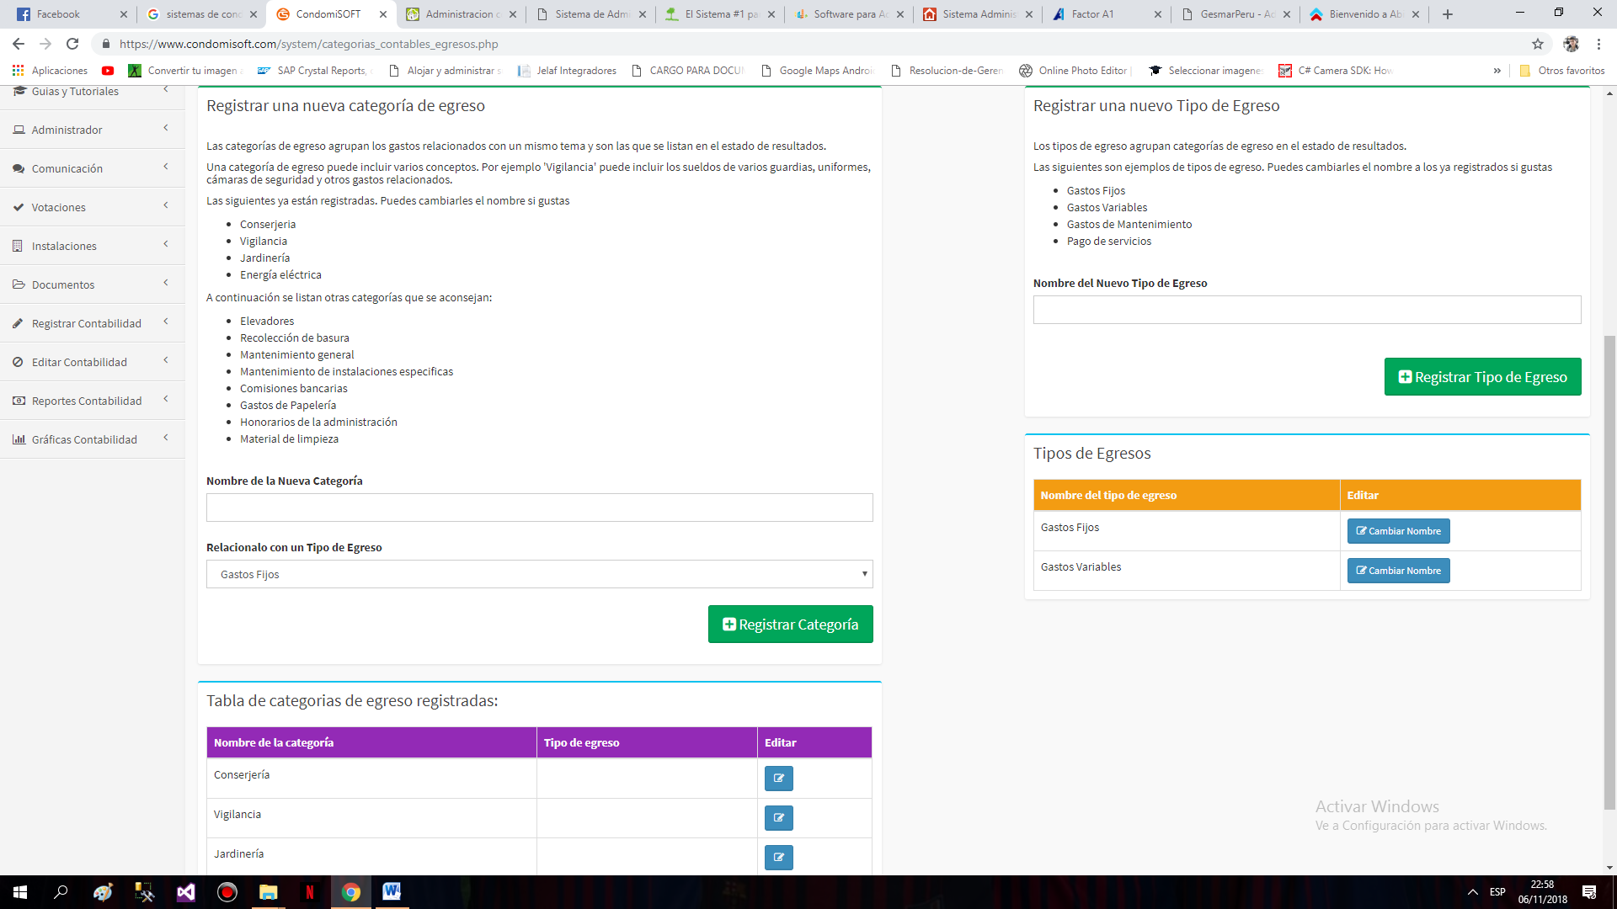

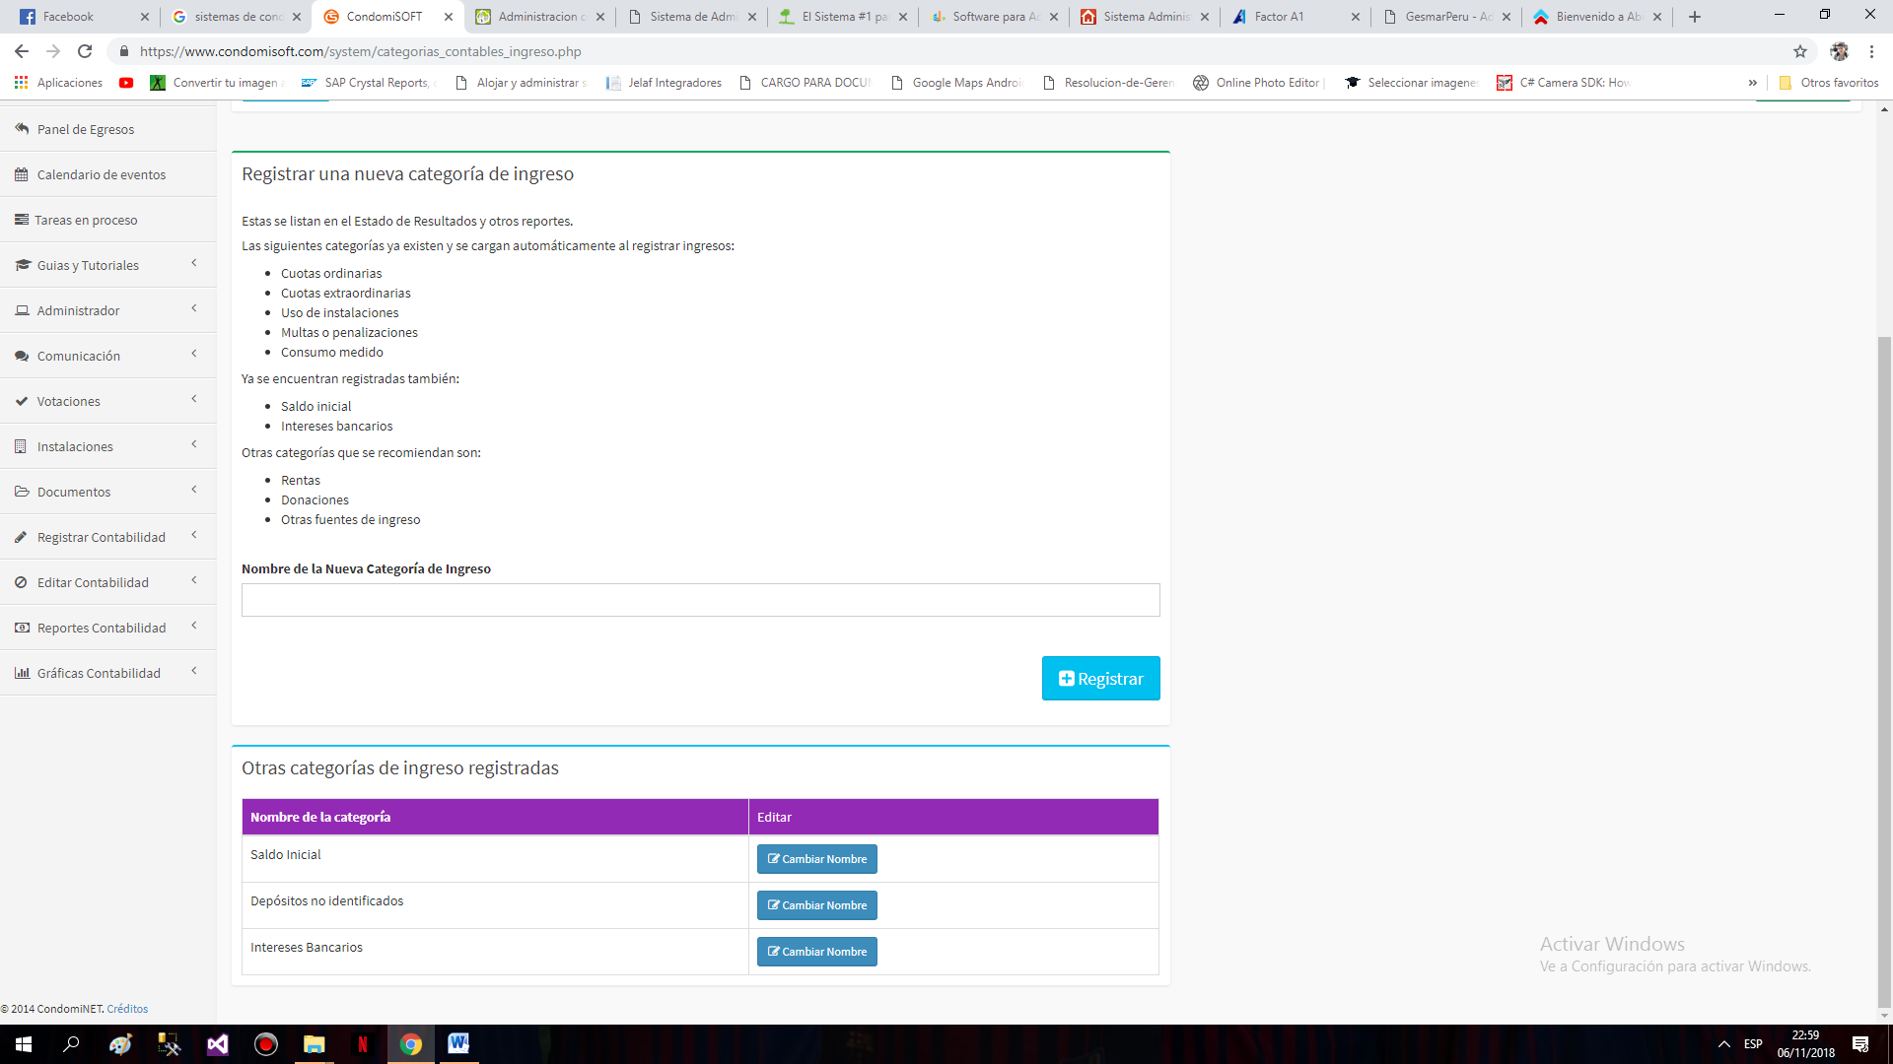

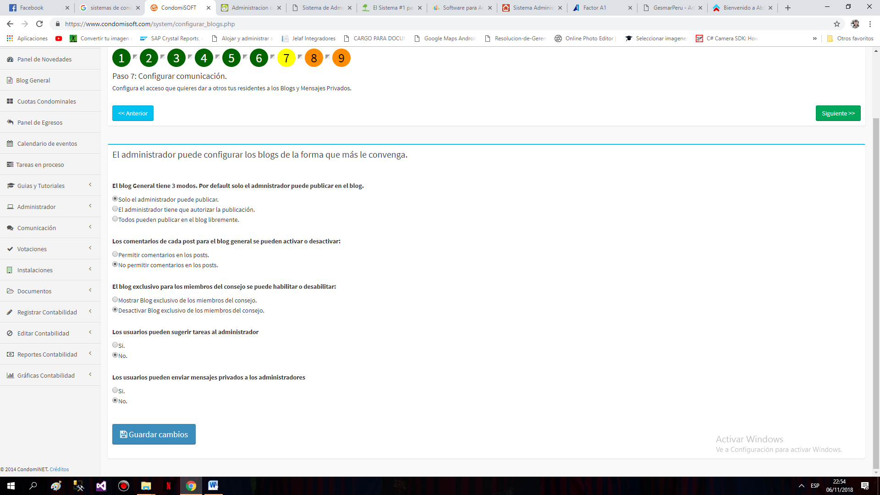

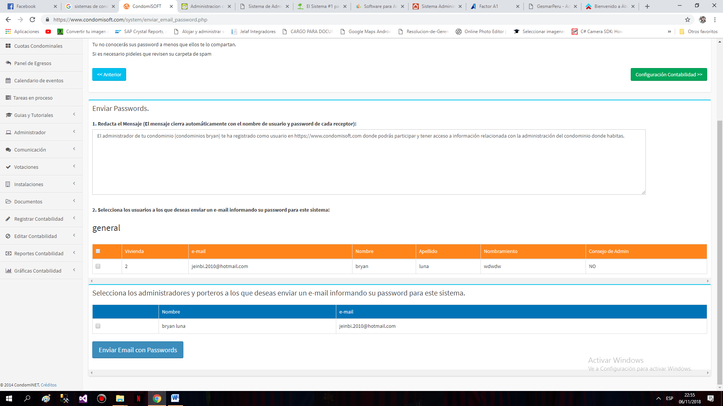

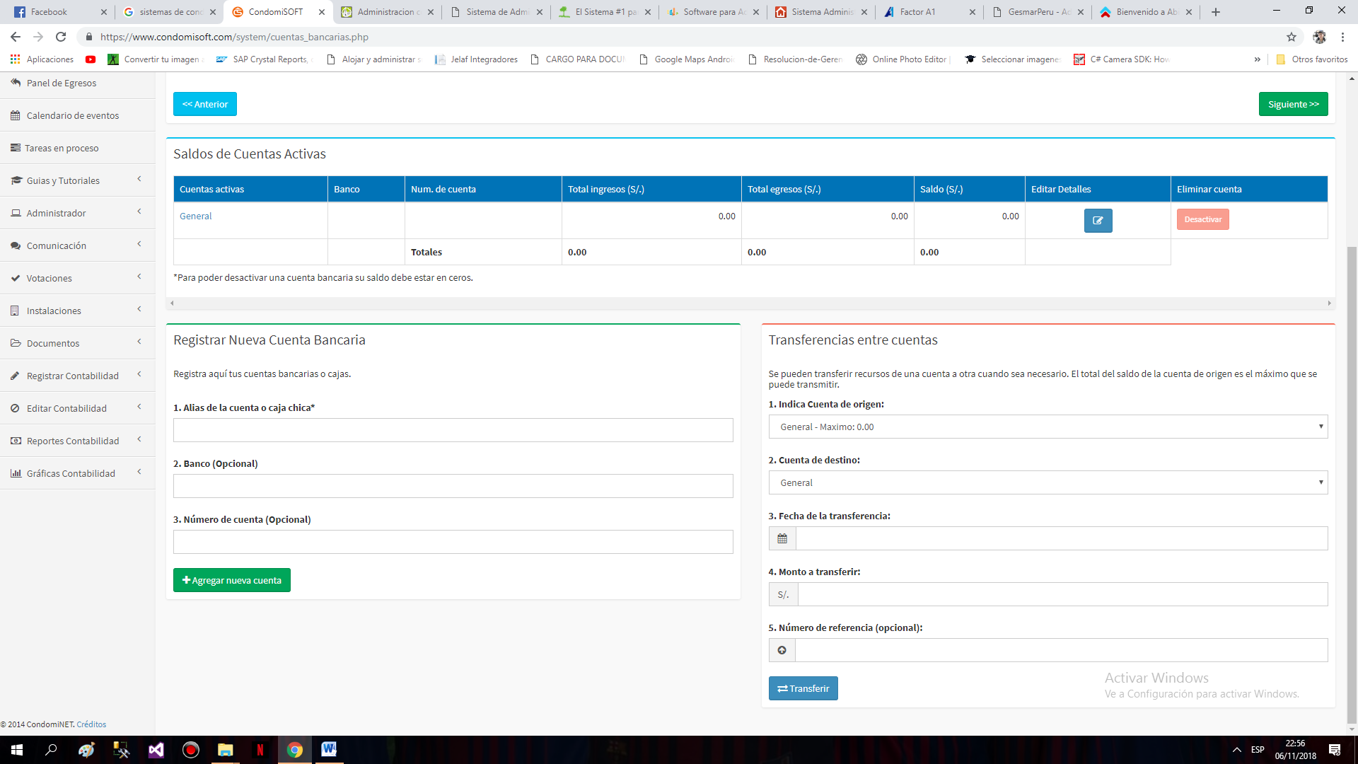

Datos de departamento:

* Nombre de propietario
* Dni de propietario
* Torre
* Numero de depa
* Correo de propietario
* Telefonos fijo
* Telefono celular
* Dni
* Nobmre de inquilino
* Numero de inquilino

Datos del edificio:

* Direccion
* Nombre o letra
* Numero de depas (desde - hasta)
* Presidente
* Secretario
* Tesorero
* Ruc
* Numeros de cuenta por banco y moneda